Tên: Lê Thanh Tịnh 1150080160
Bài Làm

1) Phân tích yêu cầu:

1.1.1. Xác định yêu cầu chức năng của hệ thống (Functional Requirements)
- Cho Độc giả (GV/SV/NV có thẻ thư viện):
+ Tìm kiếm tài liệu theo tiêu chí: loại tài liệu, tựa sách, chủ đề, tác giả, năm XB, từ khóa.
+ Xem chi tiết tài liệu (mô tả, tác giả, năm, tình trạng bản in, định dạng ebook…).
+ Sách điện tử: Đọc trực tuyến, tải về khi nhập Mã thẻ thư viện hợp lệ.
+ Sách trong thư viện (bản in): Xem tồn kho còn lại, đăng ký mượn (yêu cầu nhập Mã thẻ thư viện hợp lệ).
+ Đặt mua tài liệu điện tử: Cần có tài khoản và đăng nhập, cung cấp thông tin: tên sách, tác giả, năm xuất bản.
+ Quản lý tài khoản độc giả: đăng ký, đăng nhập/đăng xuất, xem lịch sử mượn, theo dõi trạng thái mượn/trả.
- Cho Thủ thư (sau khi đăng nhập):
+ Thực hiện mọi thao tác như Độc giả (tìm, xem, đọc online…).
+ Quản lý mượn – trả: tạo phiếu mượn, ghi nhận trả, đánh dấu quá hạn.
+ Xem tình trạng tài liệu: đang được ai mượn, quá hạn, lịch sử mượn theo tài liệu/độc giả.
+ Cập nhật danh mục: thêm/sửa/xóa sách in và sách điện tử.
+ Duyệt yêu cầu đặt mua: chấp nhận/từ chối, ghi chú lý do.
- Chức năng Hệ thống:
+ Gửi email nhắc hạn trả tự động trước 3 ngày so với hạn trả.
+ Kiểm tra, ghi log xác thực thẻ thư viện khi tải ebook và đăng ký mượn.
+ Thống kê – báo cáo (tùy chọn mở rộng): mượn theo thời gian, top tài liệu, tỉ lệ quá hạn…

1.1.2. Bảng thuật ngữ:
- Độc giả: Người dùng nội bộ (giảng viên, sinh viên, nhân viên) có thẻ thư viện.
- Thủ thư: Nhân sự thư viện quản trị mượn–trả, danh mục, duyệt yêu cầu mua.
- Tài liệu: Bao gồm Sách in (có bản cứng trong thư viện) và Sách điện tử (ebook, báo/tạp chí số).
- Mã thẻ thư viện: Mã định danh trên thẻ, dùng để xác thực khi tải ebook/đăng ký mượn.
- Đặt mua tài liệu: Yêu cầu mua tài liệu điện tử mới do độc giả khởi tạo.
- Phiếu mượn: Bản ghi mượn cho một độc giả – tài liệu in, gồm ngày mượn, hạn trả, trạng thái.
- Quá hạn: Tình trạng khi quá ngày hạn trả mà tài liệu chưa được trả.
- Danh mục: Kho tài liệu thư viện (metadata + tồn kho với bản in; file/đường dẫn với ebook).
- Hệ thống nhắc hạn (Email Service): Thành phần gửi email tự động trước hạn trả 3 ngày.
- Intranet: Mạng nội bộ trường; hệ thống chỉ truy cập trong phạm vi trường.

1.1.3. Mô hình hóa yêu cầu chức năng (Use Case Model):
Actor:
- Độc giả (Primary)
- Thủ thư (Primary)
- Hệ thống nhắc hạn/Email Service (Supporting/Secondary)
Danh sách Use Case & ID:
- UC-01: Tìm kiếm tài liệu
- UC-02: Xem chi tiết tài liệu
- UC-03: Đọc trực tuyến ebook
- UC-04: Tải ebook (yêu cầu Mã thẻ)
- UC-05: Xem tồn kho bản in
- UC-06: Đăng ký mượn sách in (yêu cầu Mã thẻ)
- UC-07: Đăng ký tài khoản độc giả
- UC-08: Đăng nhập/Đăng xuất
- UC-09: Tạo yêu cầu đặt mua tài liệu điện tử (độc giả đã đăng nhập)
- UC-10: Quản lý mượn – trả (thủ thư)
- UC-11: Xem tình trạng mượn/quá hạn (thủ thư)
- UC-12: Cập nhật danh mục (sách in & ebook) (thủ thư)
- UC-13: Duyệt yêu cầu đặt mua (thủ thư)
- UC-14: Gửi email nhắc hạn tự động trước 3 ngày (hệ thống)
Sơ đồ UseCase
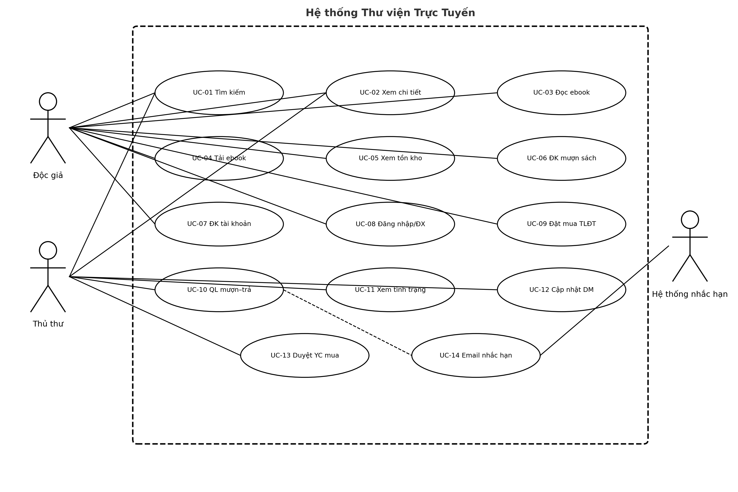

Đặc tả UseCase
Đặc tả use case
Tên use case: | UC-01 – Tìm kiếm tài liệu
Actor: | Độc giả, Thủ thư
Mô tả: | Tìm tài liệu theo tiêu chí: tựa sách, tên tác giả, năm xuất bản, từ khóa, loại tài liệu.
Tiền điều kiện (Precondition): | Không.
Hậu điều kiện (Postcondition): | Nếu tìm thấy, người dùng có thể tiếp tục đọc/tải/đăng ký mượn/đặt mua.
Luồng sự kiện chính (Basic flow)
Actor | Hệ thống
1. Tại giao diện chính, chọn Tìm kiếm. | 2. Hiển thị form nhập thông tin tìm kiếm.
3. Nhập tiêu chí và bấm Tìm kiếm. | 4. Xử lý truy vấn, hiển thị danh sách kết quả (nếu có).
Luồng sự kiện thay thế (Alternate flow)
Actor | Hệ thống
4.2 Chọn lại tìm kiếm và điều chỉnh tiêu chí. | 4.1 Không có kết quả → thông báo “Không tìm thấy”.

Đặc tả use case
Tên use case: | UC-02 – Xem chi tiết tài liệu
Actor: | Độc giả, Thủ thư
Mô tả: | Xem metadata và trạng thái (ebook/bản in, tồn kho, đường dẫn đọc/tải).
Tiền điều kiện (Precondition): | Đã chọn tài liệu từ kết quả tìm kiếm.
Hậu điều kiện (Postcondition): | Người dùng có thể chọn đọc/tải/đăng ký mượn/đặt mua.
Luồng sự kiện chính (Basic flow)
Actor | Hệ thống
1. Click vào tài liệu cần xem. | 2. Hiển thị chi tiết tài liệu đầy đủ.
3. Chọn thao tác tiếp theo. | 4. Chuẩn bị điều hướng tới chức năng tương ứng.
Luồng sự kiện thay thế (Alternate flow)
Actor | Hệ thống
 | 2.1 Tài liệu bị gỡ/không khả dụng → thông báo và quay lại danh sách.

Đặc tả use case
Tên use case: | UC-03 – Đọc trực tuyến ebook
Actor: | Độc giả, Thủ thư
Mô tả: | Mở ebook trong trình đọc trực tuyến (viewer).
Tiền điều kiện (Precondition): | Tài liệu là ebook; truy cập intranet (nếu quy định).
Hậu điều kiện (Postcondition): | Ebook hiển thị trên viewer.
Luồng sự kiện chính (Basic flow)
Actor | Hệ thống
1. Chọn Đọc online. | 2. Kiểm tra quyền truy cập; mở viewer và tải nội dung.
Luồng sự kiện thay thế (Alternate flow)
Actor | Hệ thống
 | 2.1 Không có quyền/không trong intranet → báo lỗi. 2.2 File hỏng → báo quản trị.

Đặc tả use case
Tên use case: | UC-04 – Tải ebook (yêu cầu Mã thẻ)
Actor: | Độc giả, Thủ thư
Mô tả: | Tải file ebook khi xác thực mã thẻ thư viện.
Tiền điều kiện (Precondition): | Tài liệu là ebook.
Hậu điều kiện (Postcondition): | File được tải; ghi log tải.
Luồng sự kiện chính (Basic flow)
Actor | Hệ thống
1. Chọn Tải ebook. | 2. Hiển thị hộp thoại nhập Mã thẻ.
3. Nhập mã thẻ và xác nhận. | 4. Xác thực mã thẻ; cho tải và ghi log.
Luồng sự kiện thay thế (Alternate flow)
Actor | Hệ thống
 | 4.1 Mã thẻ sai/khoá → từ chối. 4.2 Lỗi file/máy chủ → báo lỗi.

Đặc tả use case
Tên use case: | UC-05 – Xem tồn kho bản in
Actor: | Độc giả, Thủ thư
Mô tả: | Xem số lượng bản in còn để mượn.
Tiền điều kiện (Precondition): | Tài liệu là bản in.
Hậu điều kiện (Postcondition): | Biết còn/hết để quyết định mượn.
Luồng sự kiện chính (Basic flow)
Actor | Hệ thống
1. Mở chi tiết tài liệu bản in. | 2. Hiển thị số lượng còn và số bản đang mượn/đặt.
Luồng sự kiện thay thế (Alternate flow)
Actor | Hệ thống
 | 2.1 Dữ liệu tồn kho đang đồng bộ → hiển thị ghi chú.

Đặc tả use case
Tên use case: | UC-06 – Đăng ký mượn sách in (yêu cầu Mã thẻ)
Actor: | Độc giả
Mô tả: | Đăng ký mượn bản in khi còn tồn và thẻ hợp lệ.
Tiền điều kiện (Precondition): | Bản in còn; độc giả có thẻ hợp lệ; không quá quota/quá hạn.
Hậu điều kiện (Postcondition): | Tạo phiếu mượn với hạn trả; tồn kho giảm/giữ chỗ.
Luồng sự kiện chính (Basic flow)
Actor | Hệ thống
1. Chọn Đăng ký mượn. | 2. Yêu cầu nhập Mã thẻ và kiểm tra quota/quá hạn.
3. Xác nhận đăng ký mượn. | 4. Tạo phiếu mượn + hạn trả; cập nhật tồn kho; hiển thị xác nhận.
Luồng sự kiện thay thế (Alternate flow)
Actor | Hệ thống
 | 2.1 Hết sách → từ chối. 2.2 Mã thẻ sai/khoá/qua quota/quá hạn → từ chối.

Đặc tả use case
Tên use case: | UC-07 – Đăng ký tài khoản độc giả
Actor: | Độc giả
Mô tả: | Tạo tài khoản hệ thống bằng thông tin cá nhân và mã thẻ.
Tiền điều kiện (Precondition): | Có thẻ thư viện hợp lệ.
Hậu điều kiện (Postcondition): | Tài khoản được tạo; (tùy chọn) gửi email kích hoạt.
Luồng sự kiện chính (Basic flow)
Actor | Hệ thống
1. Chọn Đăng ký. | 2. Hiển thị form đăng ký.
2. Nhập thông tin + Mã thẻ. | 3. Xác thực mã thẻ; tạo tài khoản.
Luồng sự kiện thay thế (Alternate flow)
Actor | Hệ thống
 | 3.1 Mã thẻ không hợp lệ/trùng tài khoản → từ chối, thông báo lý do.

Đặc tả use case
Tên use case: | UC-08 – Đăng nhập/Đăng xuất
Actor: | Độc giả, Thủ thư
Mô tả: | Đăng nhập để sử dụng chức năng theo vai trò; đăng xuất để kết thúc phiên.
Tiền điều kiện (Precondition): | Đã có tài khoản hợp lệ.
Hậu điều kiện (Postcondition): | Phiên đăng nhập hợp lệ (đăng nhập) hoặc kết thúc (đăng xuất).
Luồng sự kiện chính (Basic flow)
Actor | Hệ thống
1. Nhập thông tin đăng nhập. | 2. Xác thực; tạo phiên và phân quyền.
3. Chọn Đăng xuất khi xong. | 4. Hủy phiên; về trang chính.
Luồng sự kiện thay thế (Alternate flow)
Actor | Hệ thống
 | 2.1 Sai thông tin/quá số lần → khóa tạm thời, yêu cầu thử lại/đổi mật khẩu.

Đặc tả use case
Tên use case: | UC-09 – Tạo yêu cầu đặt mua tài liệu điện tử
Actor: | Độc giả (đã đăng nhập)
Mô tả: | Gửi yêu cầu mua ebook/bài báo số mới.
Tiền điều kiện (Precondition): | Người dùng đã đăng nhập.
Hậu điều kiện (Postcondition): | Yêu cầu được lưu ở trạng thái Chờ duyệt.
Luồng sự kiện chính (Basic flow)
Actor | Hệ thống
1. Chọn Đặt mua tài liệu. | 2. Hiển thị form yêu cầu mua.
2. Nhập tên sách, tác giả, năm XB, lý do (tùy chọn) và gửi. | 3. Lưu yêu cầu ở trạng thái Chờ duyệt; thông báo kết quả.
Luồng sự kiện thay thế (Alternate flow)
Actor | Hệ thống
 | 3.1 Thiếu thông tin bắt buộc → đánh dấu lỗi trường và yêu cầu bổ sung.

Đặc tả use case
Tên use case: | UC-10 – Quản lý mượn – trả (thủ thư)
Actor: | Thủ thư
Mô tả: | Tạo/duyệt đăng ký mượn, ghi nhận trả, đánh dấu quá hạn.
Tiền điều kiện (Precondition): | Đăng nhập với quyền thủ thư.
Hậu điều kiện (Postcondition): | Phiếu mượn được cập nhật; tồn kho điều chỉnh; nhật ký được ghi.
Luồng sự kiện chính (Basic flow)
Actor | Hệ thống
1. Mở Danh sách phiếu mượn. | 2. Tải danh sách và bộ lọc trạng thái.
2. Tạo/duyệt và xác định hạn trả. | 3. Cập nhật phiếu; điều chỉnh tồn kho.
3. Khi trả sách, chọn Ghi nhận trả. | 4. Đánh dấu Đã trả; nếu trễ → đánh dấu Quá hạn/tính phí (nếu có).
Luồng sự kiện thay thế (Alternate flow)
Actor | Hệ thống
 | 3.1 Phiếu không tồn tại/không hợp lệ → báo lỗi, giữ nguyên dữ liệu.

Đặc tả use case
Tên use case: | UC-11 – Xem tình trạng mượn/quá hạn (thủ thư)
Actor: | Thủ thư
Mô tả: | Theo dõi ai đang mượn, danh sách quá hạn, lịch sử mượn theo tài liệu/độc giả.
Tiền điều kiện (Precondition): | Đăng nhập với quyền thủ thư.
Hậu điều kiện (Postcondition): | Báo cáo/danh sách theo bộ lọc được hiển thị.
Luồng sự kiện chính (Basic flow)
Actor | Hệ thống
1. Chọn Báo cáo mượn/quá hạn và đặt bộ lọc. | 2. Truy xuất dữ liệu; hiển thị danh sách.
Luồng sự kiện thay thế (Alternate flow)
Actor | Hệ thống
 | 2.1 Không có dữ liệu phù hợp → trả danh sách rỗng và gợi ý chỉnh bộ lọc.

Đặc tả use case
Tên use case: | UC-12 – Cập nhật danh mục (sách in & ebook) (thủ thư)
Actor: | Thủ thư
Mô tả: | Thêm/sửa/xóa danh mục tài liệu; ràng buộc không xóa khi đang có bản mượn.
Tiền điều kiện (Precondition): | Đăng nhập với quyền thủ thư.
Hậu điều kiện (Postcondition): | Danh mục được cập nhật, đảm bảo toàn vẹn dữ liệu.
Luồng sự kiện chính (Basic flow)
Actor | Hệ thống
1. Mở Danh mục tài liệu. | 2. Hiển thị danh sách và thao tác CRUD.
2. Thực hiện thêm/sửa/xóa. | 3. Kiểm tra ràng buộc; lưu và thông báo kết quả.
Luồng sự kiện thay thế (Alternate flow)
Actor | Hệ thống
 | 3.1 Vi phạm ràng buộc (đang có bản mượn) → từ chối và nêu lý do.

Đặc tả use case
Tên use case: | UC-13 – Duyệt yêu cầu đặt mua (thủ thư)
Actor: | Thủ thư
Mô tả: | Duyệt yêu cầu mua do độc giả gửi.
Tiền điều kiện (Precondition): | Đăng nhập với quyền thủ thư.
Hậu điều kiện (Postcondition): | Yêu cầu được chấp nhận hoặc từ chối; (nếu chấp nhận) cập nhật danh mục khi mua xong.
Luồng sự kiện chính (Basic flow)
Actor | Hệ thống
1. Mở danh sách yêu cầu Chờ duyệt. | 2. Hiển thị chi tiết yêu cầu.
2. Chọn Chấp nhận/Từ chối và ghi chú. | 3. Cập nhật trạng thái; gửi thông báo cho độc giả.
Luồng sự kiện thay thế (Alternate flow)
Actor | Hệ thống
 | 2.1 Yêu cầu không còn hiệu lực/đã xử lý → thông báo trạng thái hiện tại.

Đặc tả use case
Tên use case: | UC-14 – Gửi email nhắc hạn tự động trước 3 ngày (hệ thống)
Actor: | Hệ thống nhắc hạn
Mô tả: | Tác vụ lịch quét phiếu mượn và gửi email nhắc trước hạn 3 ngày.
Tiền điều kiện (Precondition): | Có phiếu mượn với hạn trả T; cron chạy định kỳ hàng ngày.
Hậu điều kiện (Postcondition): | Email nhắc hạn gửi thành công; log được ghi.
Luồng sự kiện chính (Basic flow)
Actor | Hệ thống
1. (—) | 2. Cron chạy hàng ngày; quét phiếu có T-3 = hôm nay.
(—) | 3. Gửi email nhắc hạn; đánh dấu đã gửi.
Luồng sự kiện thay thế (Alternate flow)
Actor | Hệ thống
 | 3.1 Lỗi gửi email → ghi log lỗi và sẽ thử lại ở phiên tiếp theo.

Activity diagram

